建築物の環境配慮の状況

大阪府温暖化の防止等に関する条例（府条例）に基づく建築物の環境配慮について、大阪府環境審議会答申「建築物の環境配慮のあり方について」（平成28（2016）年11月）以降の状況を取りまとめた。
１ 建築物環境計画書の届出状況
2006年4月1日から建築物環境計画書の届出を義務付けている。
表１、図1に示すとおり、届出件数は年間400件前後で推移している。
また、届出のあった建築物の規模は、延べ面積2,000㎡以上5,000㎡以下が約６割、
5,000㎡超が約４割となっている。
表１ 大阪府内の建築物環境計画書届出件数
資料１－１
年度 | 2,000㎡以上5,000㎡以下 | 5,000㎡超 | 合計
2013 | 298件（61%） | 191件（39%） | 489件
2014 | 279件（62%） | 171件（38%） | 450件
2015 | 226件（62%） | 139件（38%） | 365件
2016 | 335件（66%） | 170件（34%） | 505件
2017 | 295件（64%） | 165件（36%） | 460件
2018  （4～11月） | 208件（65%） | 114件（35%） | 322件
備考 2012年7月に届出規模を「延べ面積5,000㎡超」から「延べ面積2,000㎡以上」に引き下げた。
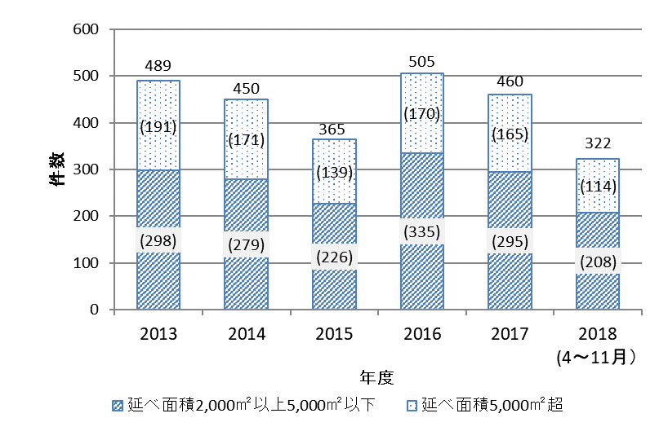
本表及び図１では、通年で引下げ後の届出規模となる2013年度以降の件数を示した。
図１ 府内の建築物環境計画書届出件数の推移

図２、図３に示すとおり、2011年度以降、CASBEEによる建築物環境効率（BEE）の平均値が年々減少し、CASBEE評価がＢ－である割合が年々増加している。

【考察】
2009年度から2011年度までＡの割合が増加しているが、その後は減少傾向にある。
規模の小さい建築物は、環境配慮の取組みを行う上で規模の大きい建築物に比べて、一般に費用や場所の面での制約が大きいため、2012年7月から届出規模を「5,000㎡超」から「2,000㎡以上」に引き下げたことが2011年度以降のBEEやCASBEE評価の低下の要因のひとつと考えられる。今後、BEEやCASBEE評価を向上させる取組みが必要と考えられる。
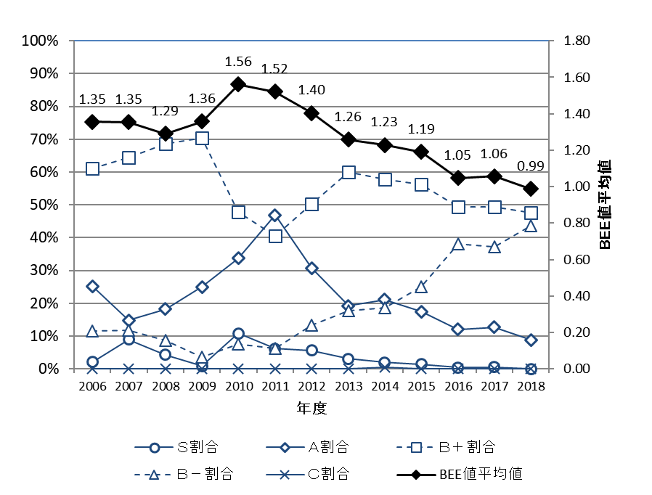
備考 2018年度は4～11月のデータ。
図２ 大阪府内の建築物環境効率の平均値とCASBEE評価（全体）

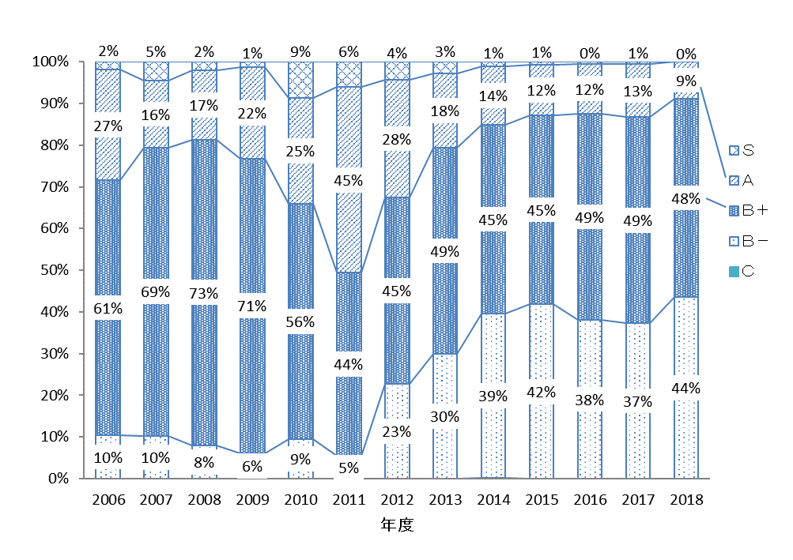
備考 2018年度は4～11月のデータ。
図３ 大阪府内のCASBEE評価割合（全体）

2012年度から届出対象規模を5,000㎡から2,000㎡に引き下げたため、5,000㎡超と
5,000㎡以下に分けて比較する。
図４に示すとおり、5,000㎡超については、2011年度にＳ及びＡを足し合わせると全体の半数あったものが、2013年度以降３割程度となり、Ｂ＋とＢ－を足し合わせた割合が半数から８割程度へ増加している。
一方、図５に示すとおり、5,000㎡以下については、Ａの割合が年々減少し、Ｂ－の割合が増加している。2012年度にはＳ及びＡを足し合わせると26％あったが、年々減少し、2017年度には5％となっている。

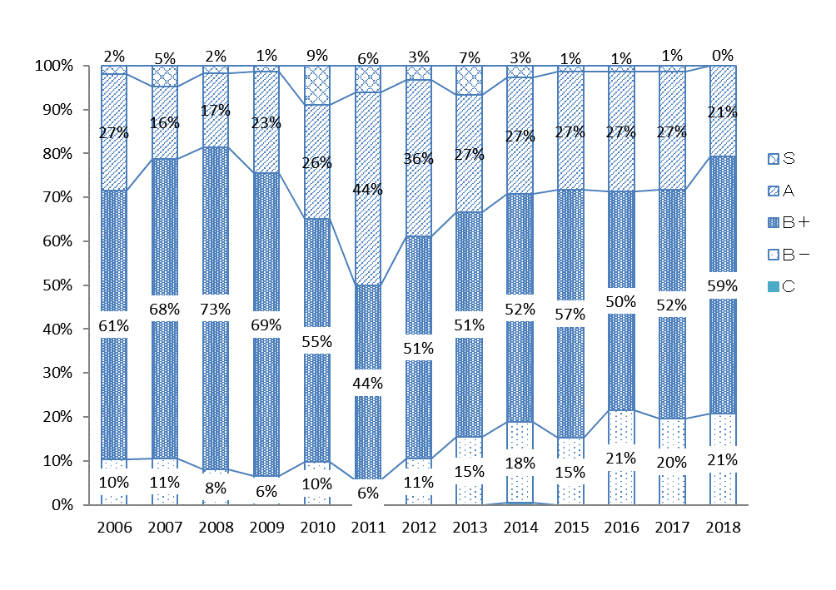
備考 2018年度は4～11月のデータ。
図４ 大阪府内のCASBEE評価割合（5,000㎡超の全用途）
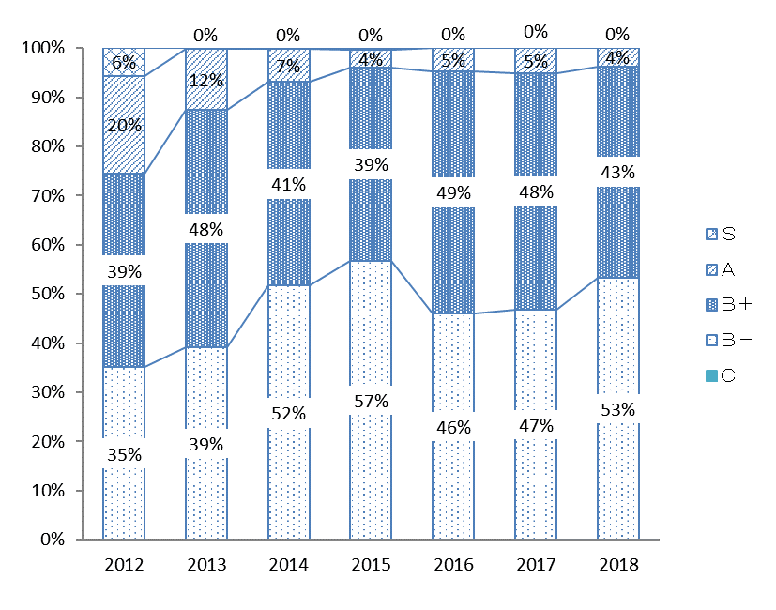
備考 2018年度は4～11月のデータ。
図５ 大阪府内のCASBEE評価割合（5,000㎡以下の全用途）

このデータを非住宅と住宅に分けて比較しても、図６から図９までに示すとおり、概ね同様の結果となる。

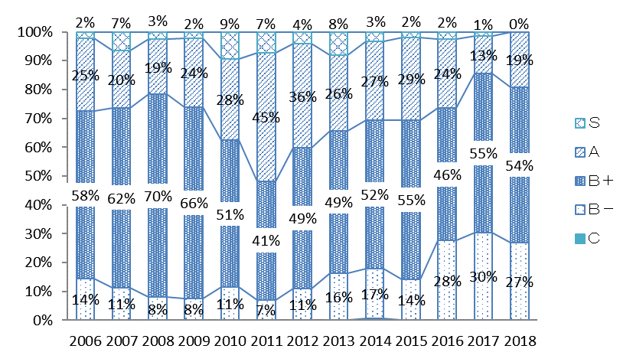
備考 2018年度は4～11月のデータ。
図６ 大阪府内のCASBEE評価割合（5,000㎡超の非住宅）

【考察】
2017年度に5,000㎡超の住宅でＡの割合が大きく増加しているのは、環境に配慮された公営住宅の建設が集中した影響（7%分）によるものと考えられる。

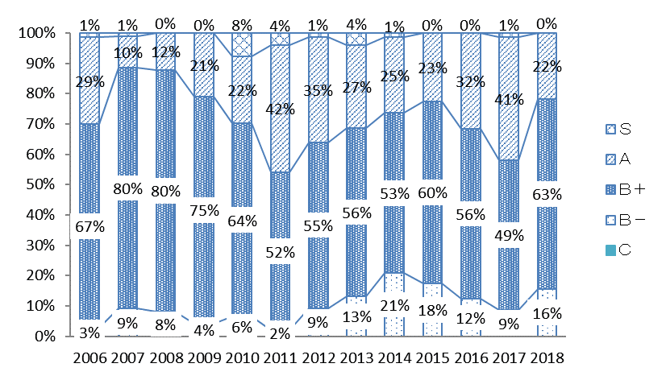
備考 2018年度は4～11月のデータ。
図７ 大阪府内のCASBEE評価割合（5,000㎡超の住宅）
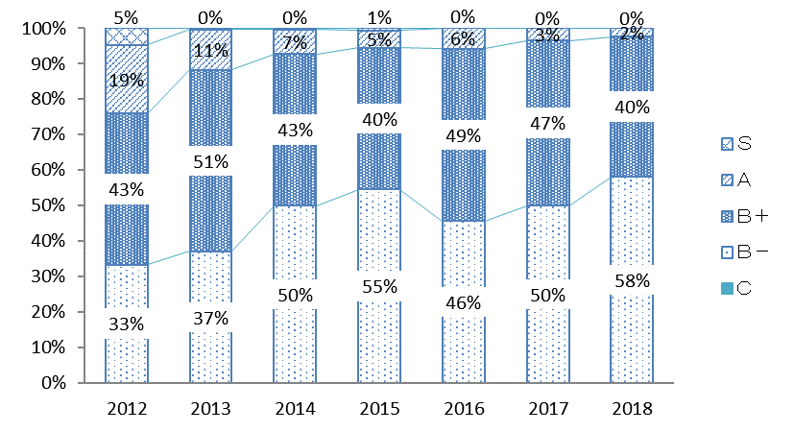
備考 2018年度は4～11月のデータ。
図８ 大阪府内のCASBEE評価割合（5,000㎡以下の非住宅）
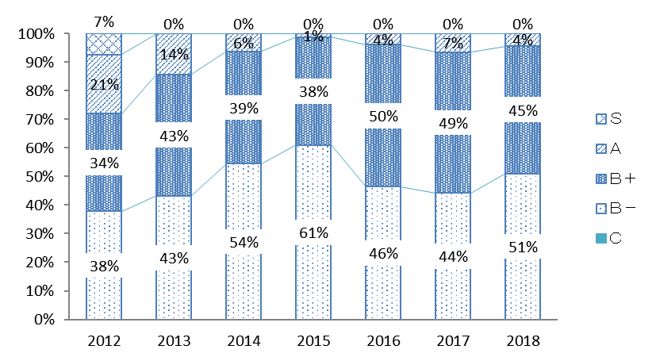
備考 2018年度は4～11月のデータ。
図９ 大阪府内のCASBEE評価割合（5,000㎡以下の住宅）

公的住宅^{*)}について、図１０に2,000㎡以上、図１１に5,000㎡以上の届出件数の推移を示す。
いずれもＡ及びＢ＋の割合が多くなっている。

*) 建築主が府、市、府住宅供給公社、独立行政法人都市再生機構であるもの（PFIを含む）。

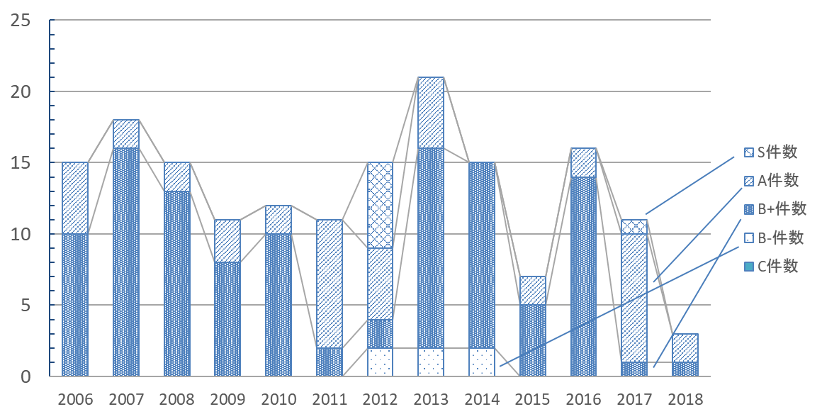
備考 2018年度は4～11月のデータ。
図１０ 大阪府内の公的住宅の届出件数（2,000㎡以上）

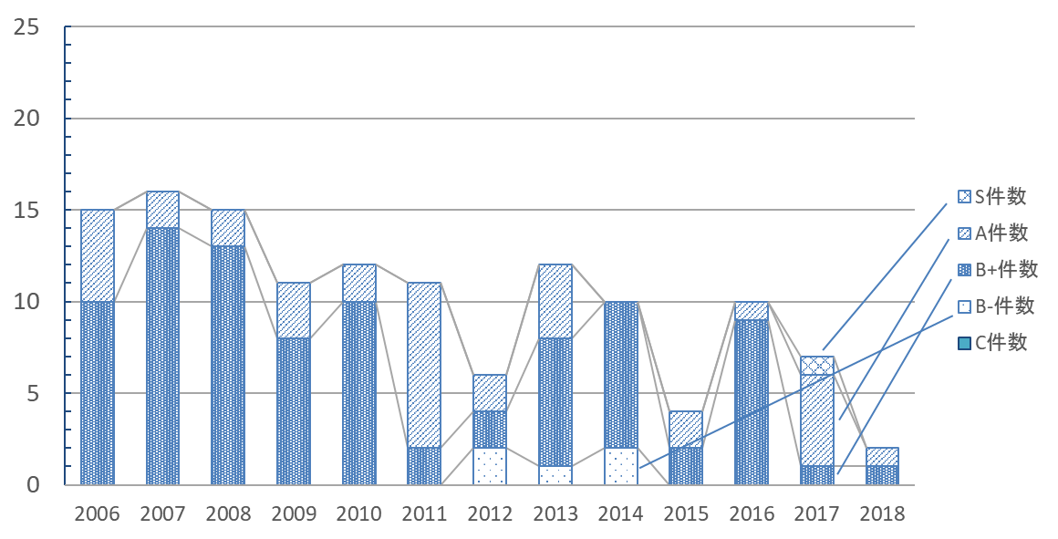
備考 2018年度は4～11月のデータ。
図１１ 大阪府内の公的住宅の届出件数（5,000㎡超）

表２に5,000㎡超と5,000㎡以下における届出件数の割合を示す。

表２ 大阪府内の建築物環境計画書届出に占める規模別の率
年度 | 2012 | 2013 | 2014 | 2015 | 2016 | 2017 | 2018  (4～11月)
5,000㎡超 | 51% | 39% | 38% | 38% | 34% | 36% | 35%
5,000㎡以下 | 49% | 61% | 62% | 62% | 66% | 64% | 65%
注）大阪府は、2012年7月から届出規模を2,000㎡に引き下げた。

また、表３から表５までに5,000㎡超と5,000㎡以下におけるＳ及びＡランクが占める割合について、2012年からの変化率を示す。どの用途の場合であっても5,000㎡超は、
5,000㎡以下に比べ、率の低下は少ない状況である。

表３ Ｓ及びＡランクの率（全用途）の変化
 | 各年度における占有率 |  |  |  |  |  | 変化率
年度 | 2012 | 2013 | 2014 | 2015 | 2016 | 2017 | 2012→2017
5,000㎡超 | 39% | 34% | 30% | 28% | 29% | 28% | 73%
5,000㎡以下 | 26% | 12% | 7% | 4% | 5% | 5% | 20%

表４ Ｓ及びＡランクの率（非住宅）の変化
 | 各年度における占有率 |  |  |  |  |  | 変化率
年度 | 2012 | 2013 | 2014 | 2015 | 2016 | 2017 | 2012→2017
5,000㎡超 | 40% | 34% | 30% | 31% | 27% | 14% | 36%
5,000㎡以下 | 24% | 11% | 7% | 6% | 6% | 3% | 14%

表５ Ｓ及びＡランクの率（住宅）の変化
 | 各年度における占有率 |  |  |  |  |  | 変化率
年度 | 2012 | 2013 | 2014 | 2015 | 2016 | 2017 | 2012→2017
5,000㎡超 | 36% | 31% | 26% | 23% | 32% | 42% | 117%
5,000㎡以下 | 28% | 14% | 6% | 1% | 4% | 7% | 23%

注）主に使用されているCASBEEツールの時期
2010年版：2012～2014 2014年版：2015～2016 2016年版：2017～
２ 省エネルギー基準への適合状況

（１）非住宅建築物

表６、表７、図１２、図１３に示すとおり、大阪府内における床面積の合計が2,000㎡以上の建築物（旧第一種特定建築物）、床面積の合計が300㎡以上2,000㎡未満の建築物（旧第二種特定建築物）ともに、非住宅建築物の適合率は90％を超え、高い状態を維持している。
全国の適合率＊）は、床面積の合計が2,000㎡以上の建築物で2015年は97％、床面積の合計が300㎡以上2,000㎡未満の建築物で2015年は94％となっている。
表８、図１４に示すとおり、床面積の合計が10,000㎡以上の非住宅建築物については、府条例及び大阪市建築物の環境配慮に関する条例（市条例）により2015年4月1日から適合を義務付けているため、適合率は100％となっている。また、2018年4月1日からその義務付けの対象を床面積の合計が2,000㎡以上の非住宅建築物に拡大している。
床面積の合計が2,000㎡以上の非住宅建築物については、建築物省エネ法により2017年4月1日から一次エネルギー消費量の基準への適合が義務付けられているため、2017年以降、同基準への適合率は100％となっている。

【考察】
非住宅建築物全体としては、条例による義務化の効果もあり、高い適合率となっている。
しかし、用途別にみると、2,000㎡以上の場合、10,000㎡以上の場合とも「物品販売業を営む店舗等・飲食店等」が他の用途に比べて適合率が低くなっている。この要因として、業態の特性上、建築物の省エネルギー性能に関する要求が高くないことが考えられる。

*) 社会資本整備審議会第42 回建築分科会及び第15 回建築環境部会合同会議配付資料(2018.9.21)
http://www.mlit.go.jp/common/001255744.pdf

表６ 大阪府内における省エネ届出・適合性判定（新築・増改築） 2,000㎡以上の建築物
（非住宅）適合件数等
主たる用途等 |  | 2015年 | 2016年 | 2017年 | 2018年  （4～11月）
床面積の合計  2,000㎡以上  の建築物 | 届出件数 | 216 | 358 | 176 | 70
 | 基準適合件数（率） | 204( 94%) | 344( 96%) | 174( 99%) | 65( 93%)
 | 外皮適合件数（率） | 196( 91%) | 342( 96%) | 151( 99%) | 59( 92%)
 | 一次エネ適合件数（率） | 214( 99%) | 349( 98%) | 176(100%) | 70(100%)
事務所等 | 届出件数 | 48 | 55 | 16 | 8
 | 基準適合件数（率） | 48(100%) | 52( 95%) | 16(100%) | 8(100%)
 | 外皮適合件数（率） | 48(100%) | 53( 96%) | 16(100%) | 8(100%)
 | 一次エネ適合件数（率） | 48(100%) | 54( 98%) | 16(100%) | 8(100%)
ホテル等 | 届出件数 | 23 | 67 | 31 | 12
 | 基準適合件数（率） | 19( 83%) | 66( 99%) | 31(100%) | 12(100%)
 | 外皮適合件数（率） | 19( 83%) | 66( 99%) | 31(100%) | 12(100%)
 | 一次エネ適合件数（率） | 23(100%) | 66( 99%) | 31(100%) | 12(100%)
病院等 | 届出件数 | 40 | 72 | 25 | 8
 | 基準適合件数（率） | 39( 98%) | 69( 96%) | 25(100%) | 8(100%)
 | 外皮適合件数（率） | 39( 98%) | 72(100%) | 25(100%) | 8(100%)
 | 一次エネ適合件数（率） | 39( 98%) | 69( 96%) | 25(100%) | 8(100%)
物品販売  業を営む  店舗等・  飲食店等 | 届出件数 | 21 | 46 | 23 | 12
 | 基準適合件数（率） | 17( 81%) | 42( 91%) | 21( 91%) | 7( 58%)
 | 外皮適合件数（率） | 18( 86%) | 44( 96%) | 21( 91%) | 7( 64%)
 | 一次エネ適合件数（率） | 20( 95%) | 44( 96%) | 23(100%) | 12(100%)
学校等 | 届出件数 | 18 | 34 | 23 | 6
 | 基準適合件数（率） | 17( 94%) | 34(100%) | 23(100%) | 6(100%)
 | 外皮適合件数（率） | 17( 94%) | 34(100%) | 23(100%) | 6(100%)
 | 一次エネ適合件数（率） | 18(100%) | 34(100%) | 23(100%) | 6(100%)
集会所等 | 届出件数 | 13 | 10 | 8 | 6
 | 基準適合件数（率） | 12( 92%) | 9( 90%) | 8(100%) | 6(100%)
 | 外皮適合件数（率） | 11( 85%) | 9( 90%) | 8(100%) | 6(100%)
 | 一次エネ適合件数（率） | 13(100%) | 10(100%) | 8(100%) | 6(100%)
工場等 | 届出件数 | 53 | 74 | 50 | 18
 | 基準適合件数（率） | 52( 98%) | 72( 97%) | 50(100%) | 18(100%)
 | 外皮適合件数（率） | 44( 83%) | 64( 87%) | 27(100%) | 12( 92%)
 | 一次エネ適合件数（率） | 53(100%) | 72( 97%) | 50(100%) | 18(100%)
出典：大阪府調べ
注１)主たる用途で分類しているため、例えば工場等には事務所等の用途を含むこともある。
注２)テナント工事が未定の場合、一次エネルギー基準を対象外としている場合等もある。
注３)物品販売業を営む店舗等と飲食店等については、物件数が少なく、特定できるおそれがあるため、ひとまとめにした。
４)2016年までは省エネ法に基づく届出データ、2017年からは府市条例に基づく届出データから集計した。
５)外皮、一次エネとも適合している場合に基準適合としている。また、外皮適合率は、届出件数から外皮基準対象外件数を差し引いた件数を分母として算定している。

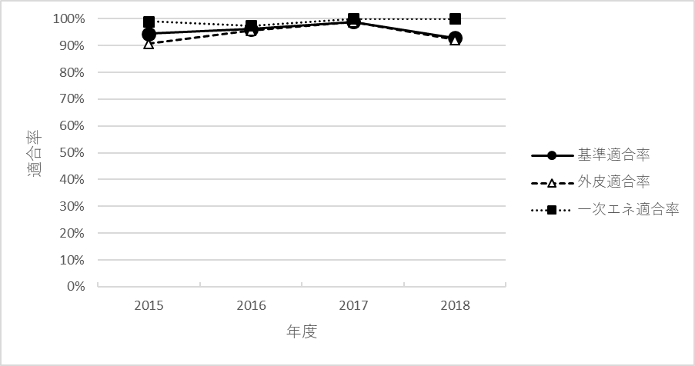
備考 2018年は４～11月のデータ。
図１２ 大阪府内の省エネ基準適合率の推移（2,000㎡以上の非住宅）

表７ 大阪府内における省エネ届出（新築・増改築） 300㎡以上2,000㎡未満の建築物
（非住宅） 適合件数等
主たる用途等 |  | 2015年 | 2016年 | 2017年 | 2018年  （4～9月）
床面積の合計  300㎡以上  2000㎡未満  の建築物 | 届出件数 | 757 | 826 | 707 | 345
 | 基準適合件数（率） | 720( 95%) | 766( 93%) | 663( 94%) | 315( 91%)
 | 外皮適合件数（率） | 692( 91%) | 753( 91%) | - | -
 | 一次エネ適合件数（率） | 717( 95%) | 780( 94%) | - | -
事務所等 | 届出件数 | 195 | 216 | 173 | -
 | 基準適合件数（率） | 188( 96%) | 202( 94%) | 170( 98%) | -
 | 外皮適合件数（率） | 190( 97%) | 206( 95%) | - | -
 | 一次エネ適合件数（率） | 189( 97%) | 203( 94%) | - | -
ホテル等 | 届出件数 | 17 | 38 | 33 | -
 | 基準適合件数（率） | 14( 82%) | 36( 95%) | 33(100%) | -
 | 外皮適合件数（率） | 14( 82%) | 37( 97%) | - | -
 | 一次エネ適合件数（率） | 17(100%) | 37( 97%) | - | -
病院等 | 届出件数 | 159 | 175 | 118 | -
 | 基準適合件数（率） | 156( 98%) | 166( 95%) | 114( 97%) | -
 | 外皮適合件数（率） | 159(100%) | 174( 99%) | - | -
 | 一次エネ適合件数（率） | 154( 97%) | 167( 95%) | - | -
物品販売  業を営む  店舗等・  飲食店等 | 届出件数 | 112 | 153 | 106 | -
 | 基準適合件数（率） | 98( 88%) | 129( 84%) | 103( 97%) | -
 | 外皮適合件数（率） | 100( 89%) | 133( 87%) | - | -
 | 一次エネ適合件数（率） | 91( 81%) | 136( 89%) | - | -
学校等 | 届出件数 | 79 | 76 | 110 | -
 | 基準適合件数（率） | 77( 94%) | 76(100%) | 109( 99%) | -
 | 外皮適合件数（率） | 79( 00%) | 76(100%) | - | -
 | 一次エネ適合件数（率） | 77( 94%) | 76(100%) | - | -
集会所等 | 届出件数 | 37 | 33 | 18 | -
 | 基準適合件数（率） | 34( 92%) | 30( 91%) | 18(100%) | -
 | 外皮適合件数（率） | 35( 95%) | 30( 91%) | - | -
 | 一次エネ適合件数（率） | 35( 95%) | 33(100%) | - | -
工場等 | 届出件数 | 158 | 135 | 83 | -
 | 基準適合件数（率） | 153( 97%) | 127( 94%) | 78( 94%) | -
 | 外皮適合件数（率） | 115( 73%) | 97( 72%) | - | -
 | 一次エネ適合件数（率） | 154( 97%) | 128( 95%) | - | -
出典：大阪府調べ
注１)主たる用途で分類しているため、例えば工場等には事務所等の用途を含むこともある。
注２)テナント工事が未定の場合、一次エネルギー基準を対象外としている場合等もある。
注３)物品販売業を営む店舗等と飲食店等については、表６に合わせ、ひとまとめにした。
４)省エネ法から建築物省エネ法への移行に伴い、2017年度から開放部分を除く延べ面積により抽出した。
５)2017年度の届出では、データから『主たる用途』の項目がなくなったため、モデル建物法におけるモデル建物の種別により主たる用途を分類した。なお、標準入力法による評価の場合（66件）については、全用途での届出件数には算入したが、主たる用途を判別できるデータがないため、事務所等～工場等の用途別件数には算入していない。
各用途とモデル建物の種別の対応は以下のとおりである。
事務所等：事務所モデル ホテル等：ビジネスホテルモデル、シティホテルモデル
病院等：総合病院モデル、クリニックモデル、福祉施設モデル
物品販売業を営む店舗等・飲食店等：大規模物販モデル、小規模物販モデル、飲食店
学校等：学校モデル、幼稚園モデル、大学モデル、講堂モデル 集会所等：集会所モデル
工場等：工場モデル
2018年度（4～9月）の届出では、さらに、データからモデル建物法におけるモデル建物の種別の項目がなくなったため、用途別件数は不明。
６)外皮、一次エネとも適合している場合に基準適合としている。また、外皮適合率は、届出件数から外皮基準対象外件数を差し引いた件数を分母として算定している。

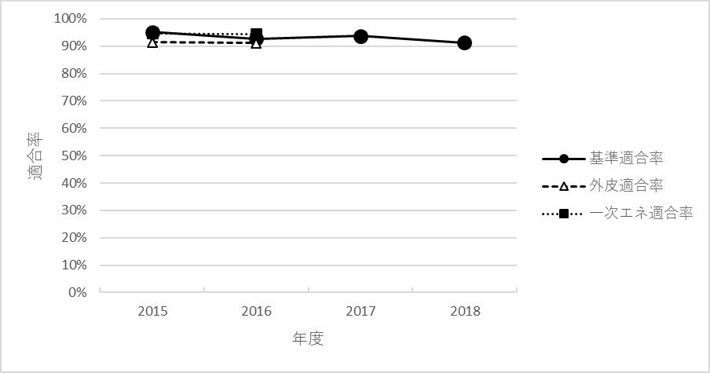
備考 2018年は４～９月のデータ。
図１３ 大阪府内の省エネ基準適合率の推移（300㎡以上2,000㎡未満の非住宅）

表８ 大阪府内における省エネ届出・適合性判定（新築・増改築） 10,000㎡以上の建築物（非住宅） 適合件数等
主たる用途等 |  | 2015年 | 2016年 | 2017年 | 2018年  （4～11月）
床面積の合計  10,000㎡以上  の建築物 | 届出件数 | 40 | 63 | 33 | 10
 | 基準適合件数（率） | 40(100%) | 63(100%) | 33(100%) | 8( 80%)
 | 外皮適合件数（率） | 40(100%) | 63(100%) | 27(100%) | 7( 78%)
 | 一次エネ適合件数（率） | 40(100%) | 63(100%) | 33(100%) | 10(100%)
事務所等 | 届出件数 | 14 | 13 | 1 | 1
 | 基準適合件数（率） | 14(100%) | 13(100%) | 1(100%) | 1(100%)
 | 外皮適合件数（率） | 14(100%) | 13(100%) | 1(100%) | 1(100%)
 | 一次エネ適合件数（率） | 14(100%) | 13(100%) | 1(100%) | 1(100%)
ホテル等 | 届出件数 | 3 | 9 | 4 | 0
 | 基準適合件数（率） | 3(100%) | 9(100%) | 4(100%) | -
 | 外皮適合件数（率） | 3(100%) | 9(100%) | 4(100%) | -
 | 一次エネ適合件数（率） | 3(100%) | 9(100%) | 4(100%) | -
病院等 | 届出件数 | 3 | 10 | 2 | 0
 | 基準適合件数（率） | 3(100%) | 10(100%) | 2(100%) | -
 | 外皮適合件数（率） | 3(100%) | 10(100%) | 2(100%) | -
 | 一次エネ適合件数（率） | 3(100%) | 10(100%) | 2(100%) | -
物品販売  業を営む  店舗等・  飲食店等 | 届出件数 | 4 | 6 | 4 | 2
 | 基準適合件数（率） | 4(100%) | 6(100%) | 4(100%) | 0( 0%)
 | 外皮適合件数（率） | 4(100%) | 6(100%) | 4(100%) | 0( 0%)
 | 一次エネ適合件数（率） | 4(100%) | 6(100%) | 4(100%) | 2(100%)
学校等 | 届出件数 | 0 | 4 | 2 | 1
 | 基準適合件数（率） | - | 4(100%) | 2(100%) | 1(100%)
 | 外皮適合件数（率） | - | 4(100%) | 2(100%) | 1(100%)
 | 一次エネ適合件数（率） | - | 4(100%) | 2(100%) | 1(100%)
集会所等 | 届出件数 | 3 | 1 | 3 | 0
 | 基準適合件数（率） | 3(100%) | 1(100%) | 3(100%) | -
 | 外皮適合件数（率） | 3(100%) | 1(100%) | 3(100%) | -
 | 一次エネ適合件数（率） | 3(100%) | 1(100%) | 3(100%) | -
工場等 | 届出件数 | 13 | 20 | 17 | 6
 | 基準適合件数（率） | 13(100%) | 20(100%) | 17(100%) | 6(100%)
 | 外皮適合件数（率） | 13(100%) | 20(100%) | 11(100%) | 5(100%)
 | 一次エネ適合件数（率） | 13(100%) | 20(100%) | 17(100%) | 6(100%)
出典：大阪府調べ
注１)主たる用途で分類しているため、例えば工場等には事務所等の用途を含むこともある。
注２)テナント工事が未定の場合、一次エネルギー基準を対象外としている場合等もある。
注３)物品販売業を営む店舗等と飲食店等については、表６に合わせ、ひとまとめにした。
４)2016年度までは省エネ法に基づく届出データ、2017年度からは府市条例に基づく届出データから集計した。
５)外皮、一次エネとも適合している場合に基準適合としている。また、外皮適合率は、届出件数から外皮基準対象外件数を差し引いた件数を分母として算定している。

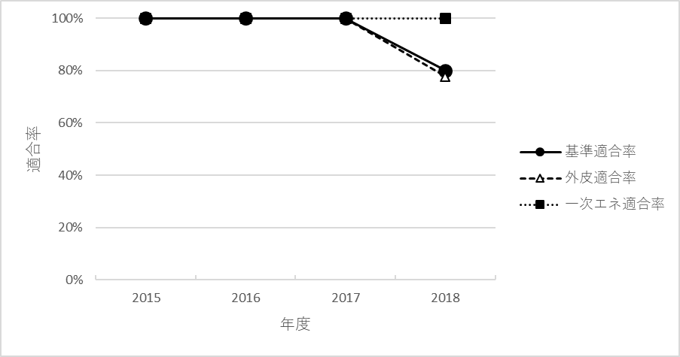
備考 2018年は４～11月のデータ。
図１４ 大阪府内の省エネ基準適合率の推移（10,000㎡以上の非住宅）

（２）住宅

表９、図１５に示すとおり、大阪府内における床面積の合計が2,000㎡以上の建築物（旧第一種特定建築物）の適合率は、新基準を適用した2015年度には13%であったものが、2017年度には31％、2018年度（4～9月）には26％に増加したが、依然として低い。
表９、図１６に示すとおり、床面積の合計が300㎡以上2,000㎡未満の建築物（旧第二種特定建築物）の適合率は、新基準を適用した2015年度には56％であったものが、2017年度には74％、2018年度（4～9月）には70％に増加した。
全国の適合率^{*)}は、床面積の合計が2,000㎡以上の住宅で2015年度は36％、床面積の合計が300㎡以上2,000㎡未満の住宅で2015年度は44％となっている。
表９、図１７に示すとおり、床面積の合計が10,000㎡以上の住宅の適合率は、新基準を適用した2015年度には29％であったものが、2017年度には65％、2018年度（4～9月）には92％に大幅に増加した。

*)社会資本整備審議会第42 回建築分科会及び第15 回建築環境部会合同会議配付資料(2018.9.21)
http://www.mlit.go.jp/common/001255744.pdf

表９ 省エネ届出（住宅） 適合件数等
大阪府内 |  | 2015年 | 2016年 | 2017年 | 2018年  （4～9月）
床面積の合計  2,000㎡以上  の建築物 | 届出件数 | 158 | 251 | 202 | 136
 | 基準適合件数（率） | 21(13%) | 45(18%) | 62(31%) | 36(26%)
 | 外皮適合件数（率） | 50(32%) | 76(30%) | 64(32%) | 41(30%)
 | 一次エネ適合件数（率） | 28(18%) | 125(50%) | 164(81%) | 106(78%)
床面積の合計  300㎡以上  2,000㎡未満  の建築物 | 届出件数 | 957 | 1,472 | 1,314 | 686
 | 基準適合件数（率） | 533(56%) | 867(59%) | 971(74%) | 478(70%)
 | 外皮適合件数（率） | 707(74%) | 1,093(74%) | 999(76%) | 496(72%)
 | 一次エネ適合件数（率） | 537(56%) | 1,112(76%) | 1,212(92%) | 626(91%)
床面積の合計  10,000㎡  以上  の建築物 | 届出件数 | 21 | 32 | 17 | 12
 | 基準適合件数（率） | 6(29%) | 12(38%) | 11(65%) | 11(92%)
 | 外皮適合件数（率） | 13(62%) | 20(63%) | 11(65%) | 11(92%)
 | 一次エネ適合件数（率） | 8(38%) | 25(78%) | 16(94%) | 12(100%)
出典：大阪府調べ
注１)省エネ法から建築物省エネ法への移行に伴い、2017年度から開放部分を除く延べ面積により区分した。
２)外皮、一次エネとも適合している場合に基準適合としている。
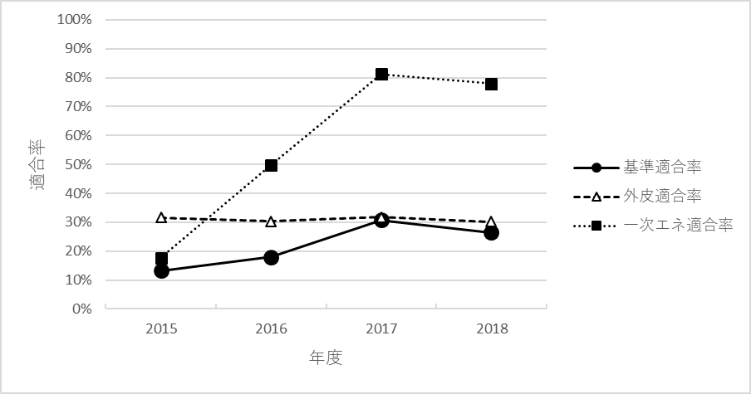
備考 2018年は４～９月のデータ。
図１５ 大阪府内の省エネ基準適合率の推移（2,000㎡以上の住宅）

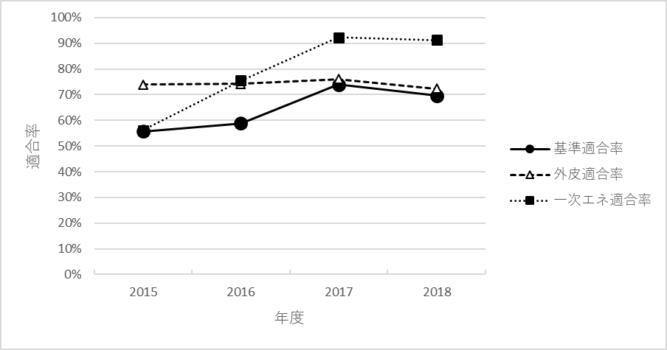
備考 2018年は４～９月のデータ。
図１６ 大阪府内の省エネ基準適合率の推移（300㎡以上2,000㎡未満の住宅）

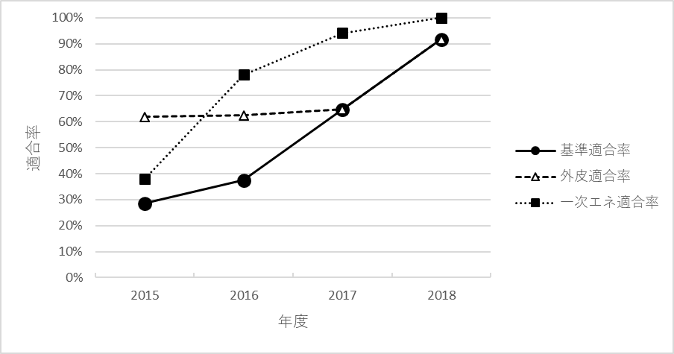
備考 2018年は４～９月のデータ。
図１７ 大阪府内の省エネ基準適合率の推移（10,000㎡以上の住宅）

大阪市内については、市条例に基づき、2015年10月１日から延べ面積10,000㎡以上かつ高さ60ｍ超の住宅について、省エネ基準（外皮及び一次エネルギー消費量）への適合を義務付けている。
大阪市内を除く府域についても、府条例に基づき、2018年4月１日から延べ面積10,000㎡以上かつ高さ60ｍ超の住宅について、省エネ基準（外皮及び一次エネルギー消費量）への適合を義務付けている。
表１０に示すとおり、延べ面積10,000㎡以上かつ高さ60ｍ超の住宅の適合率は、2015年～2017年は100％となっている。

表１０ 大阪府内の延べ面積10,000㎡以上かつ高さ60ｍ超の住宅の省エネ基準適合状況
年度 | 2015 | 2016 | 2017 | 2018  （4～11月）
対象件数 | 5 | 4 | 6 | 0
適合件数（率） | 5(100%) | 4(100%) | 6(100%) | -
備考 2015～2017年度は大阪市内のみ、2018年度は府全域のデータ。確認中の物件を含まない。

３ 再生可能エネルギー利用設備の導入状況

2015年4月1日から再生可能エネルギー利用設備の導入について検討を義務付けている。
表１１に示すとおり、導入件数は年間30件余りで推移している。この件数は、建築物環境計画書の年間届出件数400件前後の１割弱程度となっている。
また、導入された再生可能エネルギー利用設備の種類は、太陽光発電が９割程度となっている。

表１１ 大阪府内の再生可能エネルギー利用設備の導入件数
年度 | 2015 | 2016 | 2017 | 2018  (4～11月)
太陽光 | 31 | 38 | 29 | 11
太陽熱 | 1 | 0 | 0 | 0
その他 | 3 | 1 | 1 | 0
計 | 35 | 39 | 30 | 11

表１２に示すとおり、再生可能エネルギー利用設備の導入を見送った理由として「費用負担大」が最も多く、「躯体が荷重に対応できていない」が次いで多い。
再生可能エネルギー利用設備の購入や躯体の荷重対応性能の強化に要する費用に対する建築主の負担感が大きいことが分かる。

表１２ 再生可能エネルギー利用設備の導入しない理由（複数回答あり）
年度 | 2015 | 2016 | 2017 | 2018  (4～11月)
日照が確保できない | 22 | 24 | 13 | 5
躯体が荷重に対応できていない | 122 | 159 | 121 | 112
敷地内に設置場所を確保できない | 36 | 36 | 32 | 31
費用負担大 | 234 | 346 | 318 | 218
将来対応可能 | 22 | 24 | 18 | 11

４ 建築物環境性能表示の状況

2018年4月1日からすべての延べ面積2,000㎡以上の新築等（特定建築物）について、工事現場への建築物環境性能表示の表示を義務付けている。
表１３に示すとおり、府が表示の状況の現場確認（抽出調査）を行ったところ、建築物環境性能表示の表示義務のある工事着手済みの現場のうち、表示がなされていたのは４割程度であった。その後是正指導を行った結果、工事着手済みの現場への表示率は９割程度に向上している。

【考察】
工事現場への表示率が低い要因として、表示が義務化されてから間もないため建築主に未だ十分に周知されていないことが考えられる。

表１３ 建築物環境性能表示の工事現場への表示状況
2018年度 |  | 現場確認時 | （率） |  | 是正指導後 | （率）
工事着手済み | 表示あり | 15 | (42%) | (37%) | 34 | (92%) | (83%)
 | 表示なし | 21 | (58%) | (51%) | 3 | ( 8%) | ( 7%)
 | 小計 | 36 | (100%) | (88%) | 37 | (100%) | (90%)
工事未着手 |  | 5 | - | (12%) | 4 | - | (10%)
計（現場確認数） |  | 41 | - | (100%) | 41 | - | (100%)
備考： 大阪府調べ（2018年7月～12月に大阪市及び堺市を除く府域で抽出調査を実施）。
率の欄において、右列は現場確認数に対する率、左列は工事着手済み数に対する率。
2012年7月1日から特定建築物の販売、賃貸の広告のうち一定の条件を満たすものに建築物環境性能表示の表示を、また、最初にその広告を行った場合に建築物環境性能表示届出を義務付けている。
表１４に示すとおり、届出件数は経年的に減少傾向にあり、2016、2017年度は年間20件程度となっている。この件数は、建築物環境計画書の年間届出件数400件前後の5％程度となっている。

【考察】
届出件数が減少している要因として、届出の義務の建築主への周知度が低下していることが考えられる。

表１４ 大阪府内の建築物環境性能表示（広告）の届出件数
年度 | 2013 | 2014 | 2015 | 2016 | 2017 | 2018  (4～11月)
件数 | 44 | 41 | 36 | 24 | 22 | 24

